Литература 7 «А» кл. Гаджиибрагимова Д.Г.

Дата | Тема урока | Домашнее задание | Ссылка на образовательный портал
07.04.2020г. | М. Горький. «Детство»" | Подготовиться к контр. работе | 1. https://youtu.be/GbxEcNPESM4

Литература 7 «А» кл. Гаджиибрагимова Д.Г.

Дата | Тема урока | Домашнее задание | Ссылка на образовательный портал
09.04.2020г. | "М. Горький «Старуха Изергиль: Легенда о Данко»" | Прочитать | 1. https://youtu.be/l93Z7WIix1E

Литература 7 «А» кл. Гаджиибрагимова Д.Г.
Дата | Тема урока | Домашнее задание | Ссылка на образовательный портал
07.04.2020г. | М. Горький. «Детство»" | Подготовиться к контр. работе | 1. https://youtu.be/GbxEcNPESM4

Конспект урока " М. Горький. «Детство»"
Сегодня на уроке мы:
- познакомимся с биографией и творчеством писателя Максима Горького;
- поговорим о его романе «Детство».
Максим Горький – это псевдоним писателя Алексея Максимовича Пешкова.
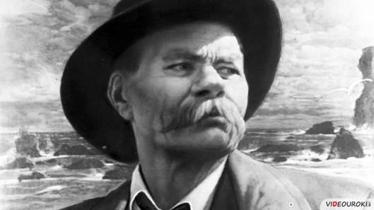
Выбор именно такого псевдонима свидетельствует о том, что жизнь его была далеко не сладкой.
Родился Горький 16 марта 1868 года в Нижнем Новгороде в семье краснодеревщика Максима Савватеевича Пешкова и его жены Варвары Васильевны. Родители Алёши рано умерли, мальчик воспитывался в семье деда по материнской линии Каширина Василия Васильевича.
В молодости Каширин был бурлаком на Волге.
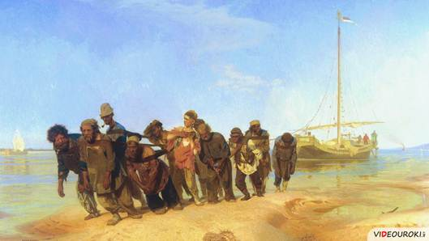
Постепенно обзавёлся небольшим капиталом и открыл красильную мастерскую. К старости разорился и вёл почти нищенское существование.
Учить Алёшу начал сам дед. Старик учил его читать по церковным книгам. Бабушка Акулина рассказывала мальчику русские народные сказки, пела народные песни. Она заменила мальчику мать. Только благодаря бабушке Алексей вырос крепким, сильным, не боящимся никакого труда.
Полноценного, упорядоченного образования Горький так и не получил.
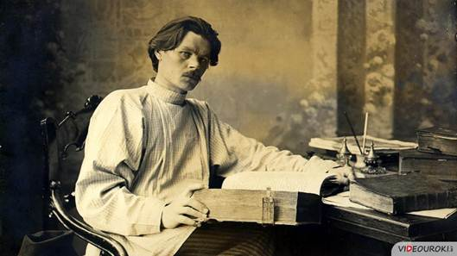
Но он сам всегда старался получать знания там, где мог. Он очень много читал. О своём пристрастии Горький впоследствии писал: «Всему хорошему во мне я обязан книгам».
Алексей рано остался полным сиротой. Не имея помощи ни от кого, он вынужден был зарабатывать себе на жизнь самостоятельно. Подросток мыл посуду на пароходе, служил «мальчиком» в магазине, был учеником в иконописной мастерской, строил балаганы на ярмарках, познал много других «профессий». Полуголодное существование, тяжёлый труд дали возможность хорошо изучить жизнь.
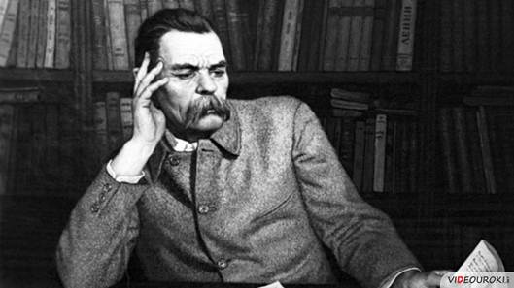
Познакомившись в Казани с революционной литературой, Алексей становится пропагандистом. В 1888 году он был арестован, а после освобождения состоял под постоянным надзором полиции.
Алексей всегда много читал, не оставляет он чтения и сейчас. При малейшей возможности он покупает книги, создавая собственную библиотеку. Заложенные ещё бабушкой идеи человечности, развились и окрепли в душе будущего писателя.
Казалось бы, грубая, жестокая обстановка, в которой постоянно находился Алексей, должна была озлобить, ожесточить его. Но нет, в нем не было хамства, неотёсанности и вульгарности. Он верил, что Человек способен разумно мыслить и развивать свои природные способности.
Алексей часто читает «Книгу Иова» из Библии. Из неё взял убеждение, что благодаря Богу человек получает знания и может стать равным Богу. А поскольку знания приближают человека к Богу, юноша стремится узнать как можно больше.
Первый большой рассказ писателя «Макар Чудра» вышел в Тифлисе (ныне Тбилиси) в газете «Кавказ». Он впервые подписан автором «А.М. Горький». Следующим в самом популярном журнале конца девятнадцатого века – «Русское богатство» издаётся рассказ «Челкаш».
Вскорости выходит два тома «Очерков и рассказов», которые делают малоизвестного автора популярным. Известность его становится очень широкой.
Следующая книга «Фома Гордеев» – это первое большое произведение автора. Она во многом напоминает историю жизни деда Каширина.
За революционную деятельность против самодержавия Горький неоднократно бывал арестован. Он вступает в партию РСДРП(б) [Российская социал-демократическая рабочая партия (большевиков)]. В это же время знакомится с Владимиром Ильичом Лениным.
Подавление революции 1905 года вынуждает Горького эмигрировать в Италию. Он живёт на острове Капри и пишет роман «Мать». В 1913 году по всеобщей амнистии писатель возвращается в Россию.
Всей душой приняв Великую Октябрьскую социалистическую революцию, Горький ведёт большую общественную и политическую работу.
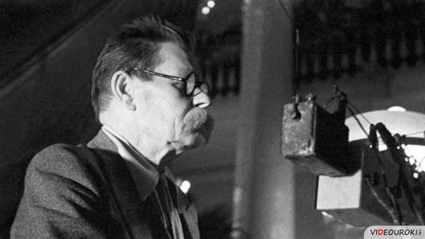
В 1921 году в связи с обострением болезни лёгких Горький вновь живёт в Италии, в городе Сорренто. Там он пишет роман «Дело Артамоновых», большой цикл рассказов, «Заметки из дневника». А также начинает самое крупное своё произведение роман «Жизнь Клима Самгина».
В Советский Союз писатель возвращается только в 1928 году. Он активно включается в жизнь страны и ведёт широкую общественную деятельность. Под его руководством создаётся Союз писателей СССР (Союз Советских Социалистических Республик).
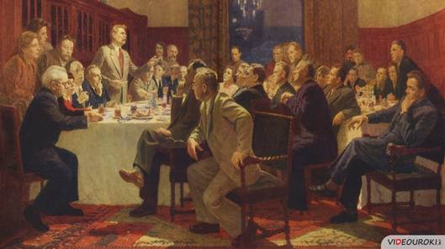
Болезнь прогрессирует. 18 июня 1936 года в подмосковных Горках Алексей Максимович умирает. Роман «Жизнь Клима Самгина» остался незаконченным.
Похоронен Горький в Кремлёвской стене на Красной Площади в Москве.
А теперь вернёмся к детству писателя. И поговорим о повести, которая так и называется – «Детство».
В 1913 году Горький пишет первую книгу из будущей трилогии. «Детство», «В людях», «Мои университеты» – так называются все повести. Уже из названий видно, о чём будет идти речь в каждом из них.
Повесть «Детство» рассказывает о том, как жил и воспитывался в доме родного деда мальчик-сирота. О том, какое впечатление на него оказывали те или иные люди и события.
Родители Алексея жили дружно, мальчик привык к спокойной, нормальной жизни. В доме деда жизнь была совсем иная. Горький так характеризует ее: «слишком обильна жестокостью тёмная жизнь». Дом старика Каширина «был наполнен горячим туманом взаимной вражды всех со всеми».
Большое семейство не уживалось в одном доме, сыновья требовали у отца раздела имущества. Братья ненавидели друг друга, всячески старались навредить. Они боялись, что при разделе имущества кому-то достаётся больше, чем другому. И это чувство ненависти, зависти пропитало все их отношения.
Старик Каширин во многом сам виноват в создавшемся положении. Он старался всегда поссорить людей, бывал доволен, когда сыновья начинали ругаться и спорить: «он со всеми говорит насмешливо, обидно, подзадоривая и стараясь рассердить всякого».
Дети перенимали все повадки взрослых: жестоко шутили над ровесниками и старшими, ябедничали, наушничали, подслушивали и подглядывали. Наказание принималось ими буднично: оно было куда привычнее и чаще, чем ласки.
Мастер Григорий так говорит о семье деда: «Каширины, брат, хорошего не любят, они ему завидуют, а принять не могут, истребляют!». Выбившись «в люди» из самых низов, старик Каширин привык видеть во всех только их тёмные стороны. Он озлобился, желает быть безраздельным хозяином в доме и в мастерской.
И ещё дед жаден. Его жадность доходит до скупости. Он даже воровство Цыганка поощряет, хоть делает вид, что недоволен. Бабушка говорит Алёше: «Смолоду бедности-горя до́сыта отведал — под старость жаден стал, ему деньги дороже детей кровных».
Жить в доме трудно и тяжело. Люди в большинстве своём грубы и жестоки. Но все же и в этом мрачном обществе есть светлые личности. В первую очередь это, конечно, бабушка:
«До неё как будто спал я, спрятанный в темноте, но явилась она, разбудила, вывела на свет, связала всё вокруг меня в непрерывную нить, сплела всё в разноцветное кружево и сразу стала на всю жизнь другом, самым близким сердцу моему, самым понятным и дорогим человеком, — это её бескорыстная любовь к миру обогатила меня, насытив крепкой силой для трудной жизни».
Бабушку любят все. Её можно сравнить с цементным раствором, держащим кирпичи в стене. Именно она умеет погасит вспыхнувшую ссору и драку, пожалеть, утешить. В отличие от мужа она, тоже прожившая трудную жизнь, не стала хуже.
Когда она улыбалась, её тёмные, как вишни, зрачки расширялись, вспыхивая невыразимо приятным светом, улыбка весело обнажала белые крепкие зубы, и, несмотря на множество морщин в темной коже щёк, всё лицо казалось молодым и светлым.
Бабушка ласкова со всеми, даже к коню она обращается со словами:
— Что, дитятко? Что, котёнок? Пошалить охота? Ну, побалуй, богова забава!
Со всеми она ладит, всех старается примирить. Окончательно сошедшему с ума от скупости деду находит оправдание:
— А ты — полно! — успокаивала она меня. — Ну, что такое? Стар старичок, вот и дурит! Ему ведь восемь десятков, — отшагай-ка столько-то!
Даже с Богом бабушка ведёт задушевный разговор:
Долгие молитвы всегда завершают дни огорчений, ссор и драк; слушать их очень интересно; бабушка подробно рассказывает богу обо всем, что случилось в доме.
И милости для детей она просит у Бога, как у доброго дедушки:
— Наведи-ко ты, господи, добрый сон на него, чтобы понять ему, как надобно детей-то делить!
— Всё ты, родимый, знаешь, всё тебе, батюшка, ведомо.
А с людьми одинаково приветлива:
«всем улыбаясь одинаково ласково, ко всем мягко внимательная». Она «служила повитухой, разбирала семейные ссоры и споры, лечила детей, сказывала наизусть «Сон богородицы», чтобы женщины заучивали его «на счастье», давала хозяйственные советы».
Именно бабушка оставила в доме подкидыша, которого муж её хотел отнести в полицию. И вырос парень Ванюша, прозванный Цыганком. Он был «простая душа», работал и веселился от души. Хорошо понимая обстановку в доме, Цыганок ни перед кем не лебезит, не старается угодить. Но его все любят.
В Цыганке уживаются доброта и опасная удаль. Во время порки Алёши он подставляет под розгу свою руку, чтобы ослабить наказание:
Он всё так же подставлял под розги руку свою, когда дедушка сёк меня, а на другой день, показывая опухшие пальцы, жаловался мне:
— Нет, это всё без толку! Тебе — не легче, а мне — гляди-ка вот! Больше я не стану, ну тебя!
И в следующий раз снова принимал ненужную боль.
И этот же Цыганок ради сомнительного молодечества крадёт на рынке продукты.
— Даст ему дед пятишницу, он на три рубля купит, а на десять украдёт, — невесело говорила она. — Любит воровать, баловник! Раз попробовал, — ладно вышло, а дома посмеялись, похвалили за удачу, он и взял воровство в обычай.
Отличный плясун, заводила в детских играх и забавах, он и работник каких поискать. Даже сам старый Каширин говорит о нем:
— Золотые руки у Иванка, дуй его горой! Помяните моё слово: не мал человек растёт!
А бабушка и вовсе души в нем не чаяла: очень уж отличался приёмыш от её собственных детей.
И погиб Цыганок из-за трусости и подлости названных братьев – Михаила и Якова. Взрослые мужчины дали нести девятнадцатилетнему парню очень тяжёлый крест, а когда парень споткнулся, бросились не помогать ему, а спасаться. Цыганок был раздавлен и умер через несколько часов после случившегося.
Ещё одним редким исключением из среды обычных, охваченных только личным благополучием людей, был жилец Хорошее Дело:
Это был худощавый сутулый человек, с белым лицом в чёрной раздвоенной бородке, с добрыми глазами, в очках.
Кем он был по профессии, кем вообще был, мы так и не узнаём. Занимался химическими опытами, был нелюдимым, часто думал о чём-то, говорил непонятное для окружающих. Даже бабушка, всем и всегда находившая оправдание в их поступках, Хорошее Дело не любила.
— Ты, гляди, не очень вертись около него; бог его знает, какой он такой...
— Пошто ты торчишь у него? — сердито спрашивала бабушка. — Гляди, научит он тебя чему-нибудь...
Непонимание и неприятие всеми Хорошего Дела, порождало вокруг него пустоту. Отвергаемый всеми, вынужденно одинокий, этот человек открывается только чистой детской душе – Алёше.
Мы подружились. С этого дня я приходил к Хорошему Делу, когда хотел.
Иногда он прерывал работу, садился рядом со мною, и мы долго смотрели в окно, как сеет дождь на крыши, на двор, заросший травою, как беднеют яблони, теряя лист. Говорил Хорошее Дело скупо, но всегда какими-то нужными словами.
И мы вместе с мальчиком видим, как умён, как добр этот человек.
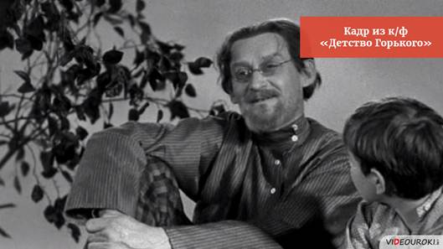
Как точны его замечания, как тонко понимает он красоту этого мира. Он оказал огромное влияние на Алёшу.
И всегда его краткие замечания падали вовремя, были необходимы, — он как будто насквозь видел всё, что делалось в сердце и голове у меня.
А взрослые, пропитанные своей мещанской «мудростью», знанием жизни, не понимают и не хотят понимать этого странного для них человека. Он чужой для них. Хорошее Дело сам понимает это:
У меня нестерпимо заныло сердце.
— Отчего они не любят тебя никто? Он обнял меня, прижал к себе и ответил, подмигнув:
— Чужой — понимаешь? Вот за это самое. Не такой...
И они выживают из дома «не такого», непохожего на них. И радуются, когда он уходит.
За ужином дед говорил:
— Ну, слава богу! А то, бывало, как увижу его, — нож в сердце: ох, надобно выгнать!
А автор заканчивает свой рассказ о нем словами грусти и безмерного сожаления о том, что такому человеку нет места в существующем обществе:
Так кончилась моя дружба с первым человеком из бесконечного ряда чужих людей в родной своей стране, — лучших людей ее...
Автор устами героя признаётся, что собирал знания о жизни из любого источника:
В детстве я представляю сам себя ульем, куда разные простые, серые люди сносили, как пчелы, мёд своих знаний и дум о жизни, щедро обогащая душу мою, кто чем мог. Часто мёд этот бывал грязен и горек, но всякое знание — все-таки мёд.
И мы видим, как этот «мёд» копится в душе мальчика, обогащает его, даёт силы тому, что позднее сделает из Алёши писателя Максима Горького.
«...Не только тем изумительна жизнь наша, что в ней так плодовит и жирен пласт всякой скотской дряни, но тем, что сквозь этот пласт всё таки победно прорастает яркое, здоровое и творческое, растёт доброе – человечье, возбуждая несокрушимую надежду на возрождение наше к жизни светлой, человеческой...»
Максим Горький

Литература 7 «А» кл. Гаджиибрагимова Д.Г.

Дата | Тема урока | Домашнее задание | Ссылка на образовательный портал
09.04.2020г. | "М. Горький «Старуха Изергиль: Легенда о Данко»" | Прочитать | 1. https://youtu.be/l93Z7WIix1E

Конспект урока "М. Горький «Старуха Изергиль: Легенда о Данко»"
Сегодня на уроке мы:
- поговорим о рассказе Максима Горького «Старуха Изергиль»;
- разберём легенду о Данко.
Рассказ «Старуха Изергиль» можно разделить на три части.
В первой части старая цыганка рассказывает легенду о Ларре, во второй части говорит о своей жизни, в третьей – вновь рассказывает легенду, о Данко. Сегодня мы будем говорить только о Данко.
В самом начале Данко ничем не выделяется из прочих своих соплеменников.
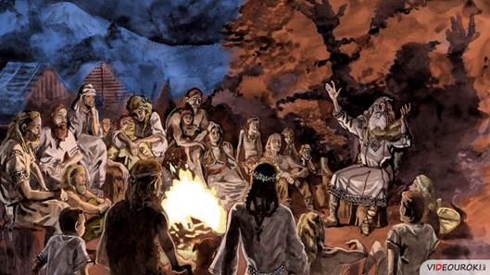
Всё это «весёлые, сильные и смелые люди». Жили они на границе могучих лесов и степи. И, надо думать, Данко был одним из лучших, раз в трудное время люди пошли за ним.
Будучи изгнанными из родных мест, люди утратили свою силу, смелость, мужество.
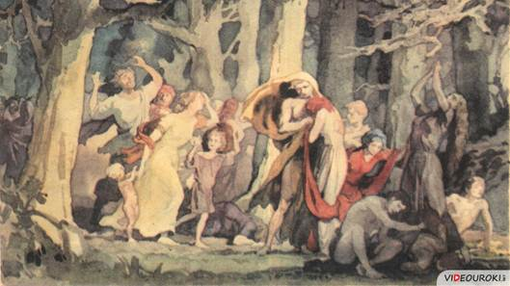
Они берегли свои заветы и огорчались от того, что от ядовитых болот «подымался смрад, и от него люди гибли один за другим».
Когда-то отважные воины, они «ослабели от дум». Забыв о прошлом, они были готовы вернуться к врагам и стать покорными рабами:
Страх родился среди них, сковал им крепкие руки, ужас родили женщины плачем над трупами умерших от смрада и над судьбой скованных страхом живых.
Но «сидели и думали» не все. И в рабство к завоевателям не все идти хотели. Данко – «молодой красавец» – был другим. Он пристыдил павших духом соплеменников горячей речью:
— Не своротить камня с пути думою. Кто ничего не делает, с тем ничего не станется. Что мы тратим силы на думу да тоску? Вставайте, пойдём в лес и пройдём его сквозь, ведь имеет же он конец — все на свете имеет конец! Идёмте!
Данко смел и решителен. Он желает спасти своё племя. Юноша ещё молод, и молчал до сих пор, наверное, не желая говорить раньше старейших. Но старейшие растерялись, пали духом и, что самое страшное, согласились вернуться и отдать свой народ в рабство.
Этого гордая душа Данко принять не может. Он зовёт желающих идти вперёд – навстречу новой жизни, новой родине. И люди идут за ним, ведь его слова внушили им надежду на спасение.
В путь двинулись бодро, но был этот путь тяжёлым и долгим.
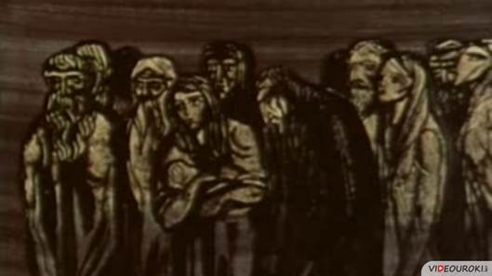
Чужой, жуткий лес, топкие болота, мрак и холод, гибель ослабевших – вот что сопровождало идущих. Воодушевление и бодрость сменились прежними страхом и усталостью:
Это был трудный путь, и люди, утомлённые им, пали духом.
Кому охота признаваться в слабости? Вот и соплеменники Данко винят не себя, а отважного юношу:
Но им стыдно было сознаться в бессилии, и вот они в злобе и гневе обрушились на Данко, человека, который шёл впереди их. И стали они упрекать его в неумении управлять ими.
Ведь так легко свалить всю вину за неудачу на того, кто идёт впереди и ведёт остальных.
— Ты, — сказали они, — ничтожный и вредный человек для нас! Ты повёл нас и утомил, и за это ты погибнешь!
Но Данко не признаёт себя виновным. Он смело становится «против них грудью» и отрицает все их обвинения. Очень резонно и справедливо говорит юный проводник:
— Вы сказали: «Веди!» — и я повёл! — крикнул Данко, становясь против них грудью.— Во мне есть мужество вести, вот потому я повёл вас! А вы? Что сделали вы в помощь себе? Вы только шли и не умели сохранить силы на путь более долгий! Вы только шли, шли, как стадо овец!
Но если обидно признать себя слабым, то во׳ сто крат обиднее слышать упрёки и сознавать их правоту. Этого-то простить уже никак нельзя.
— Ты умрёшь! Ты умрёшь! — ревели они.
Уже не люди, а стая хищников окружает Данко. И все они жаждут его крови:
Много людей стояло вокруг него, но не было на лицах их благородства, и нельзя было ему ждать пощады от них.
Данко силен, он мог бы уйти один. Мог бы даже уйти, убив некоторых из них. Их гнев привычно превратился бы в трусость перед решительностью. И Данко едва так и не поступил: «тогда и в его сердце вскипело негодование».
Но Данко «любил людей и думал, что, может быть, без него они погибнут». Эта любовь заставила его повести сородичей на поиски новых земель. Эта же любовь удержала его и от гнева. Любовь к людям горит в глазах юноши, а люди принимают её за ярость против них. И стаей хищников готовятся расправиться с ним:
А они подумали, что он рассвирепел, отчего так ярко и разгорелись очи, и они насторожились, как волки, ожидая, что он будет бороться с ними, и стали плотнее окружать его, чтобы легче им было схватить и убить Данко.
Всё видит и понимает отважный Данко, но даже и эта подлость соплеменников не может угасить его любви к ним. Все его мысли – о людях.
— Что сделаю я для людей?! — сильнее грома крикнул Данко.
Сердце своё отдаёт неблагодарным сородичам бесстрашный юноша.
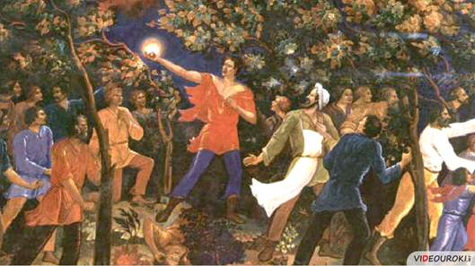
Он вырывает его из своей груди и поднимает, как факел, над головой.
Оно пылало так ярко, как солнце, и ярче солнца, и весь лес замолчал, освещённый этим факелом великой любви к людям, а тьма разлетелась от света его и там, глубоко в лесу, дрожащая, пала в гнилой зев болота.
И вновь Данко – во главе племени. Все бегут за ним, заворожённые необычным «светочем». И уже ничего не боятся. А когда благодатная страна открывается перед ними, сразу же забывают о проводнике с горящим сердцем.
Люди же, радостные и полные надежд, не заметили смерти его и не видали, что ещё пылает рядом с трупом Данко его смелое сердце.
Данко умирает. Он счастлив тем, что вывел людей на волю из дикого леса.
Кинул взор вперёд себя на ширь степи гордый смельчак Данко, — кинул он радостный взор на свободную землю и засмеялся гордо.
Не нужны ему были их благодарность или извинения. Он просто любил людей всем своим горячим сердцем, всей своей чистой душой. И даже если бы остался он жив, едва ли душа и сердце его изменились.
А люди? Они сразу же забыли о Данко. Он уже был им не нужен. Солнце, чистый воздух, простор – вот они, перед глазами, а остальное всё несущественно. И «самый осторожный» погасил чудесный факел, наступив на него ногой.
Красивая и печальная легенда. Легенда о человеке с гордым, добрым и отважным сердцем. Много раз неблагодарные соплеменники оскорбляют Данко, обвиняют его в своих трудностях. Выше своих обид благородный Данко, он думает о людях. Он хочет людям добра, хочет спасти их во что бы то ни стало.
Пускай ты умер!.. Но в песне смелых и сильных духом всегда ты будешь живым примером, призывом гордым к свободе, к свету!
Максим Горький

